 | 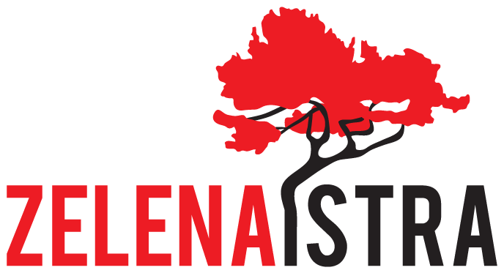 | 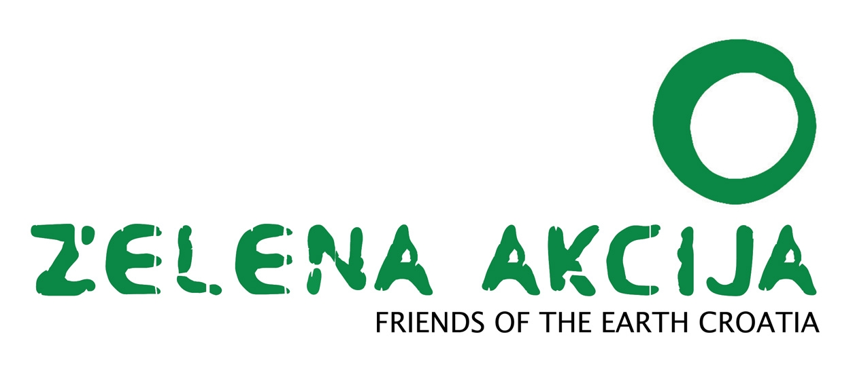
Priopćenje medijima
Zagreb, 01.04.2015.

23% birača je dovoljno za formiranje Vlade RH, a 35% birača nije dovoljno da odluči o Plominu C?

Usprkos činjenici da su se građani Labinštine na referendumu o termoelektrani na uvozni ugljen Plomin C vrlo uvjerljivo s čak 94,16% glasova usprotivili ovome projektu, Vlada pokušava negirati rezultate koristeći izgovor kako je izlaznost bila manja od 50%.

Međutim, činjenica je da na gotovo niti jednom referendumu te niti jednim izborima u Hrvatskoj volja građana nije bila izražena ovako jasno kao na referendumu o Plominu C. Za aktualnu vladajuću koaliciju je na izborima 2011. u 11 izbornih jedinica glasalo svega 23% ukupno registriranih birača, ali s obzirom na ukupnu izlaznost, imali su dovoljno mandata da formiraju Vladu. Dakle, unatoč tome što čak 77% birača nije glasalo za Kukuriku koaliciju, bilo im je omogućeno stvaranje Vlade koja će donositi sve bitne odluke za državu u periodu od čak 4 godine. Slično, za aktualnu predsjednicu je u siječnju ove godine u drugom krugu izbora u 11 izbornih jedinica glasalo 30% ukupno registriranih birača. S druge strane, prije 3 dana na referendumu o Plominu C, čak 35% ukupno registriranih birača na tom području direktno se suprotstavilo izgradnji Plomina C. Usprkos evidentno većem suglasju birača o Plominu C nego o Vladi RH, ministar Vrdoljak iz te iste Vlade bahato poručuje kako se neće obazirati na rezultate referenduma.

Usporedba oko usuglašenosti građana vrijedi i za referendum o pristupanju Hrvatske Europskoj uniji kao i za referendum o ustavnoj definiciji braka. Na prvom, 29% ukupno registriranih birača glasalo je za ulazak Hrvatske u Europsku uniju, a na drugom je samo 25% ukupno registriranih birača glasalo za ustavnu definiciju braka. Kao što je poznato, oba referenduma su bila valjana. Također, oba referenduma imala su ukupnu izlaznost ispod 50%.

Iz navedenog je vidljivo kako je odluka građana Labinštine itekako relevantna i mora se uzeti u obzir. Ministar Vrdoljak pokušava se sakriti iza neujednačenog i suštinski nedemokratskog zakonodavnog okvira o referendumu, međutim, samo interesno vezani pojedinci mogu poricati da je ovakav rezultat referenduma iznimno uvjerljiv pokazatelj stavova građana. Zbog toga na temelju rezultata referenduma nastavljamo kampanju protiv izgradnje Plomina C.

Kontakti:
Bernard Ivčić, Zelena akcija, 099/314 9138
Zoran Tomić, Greenpeace, 091/2345 092

Pozivamo medije na iduću akciju protiv Plomina C koju organiziramo u četvrtak 02. travnja u 09:30 sati ispred Vlade RH, Trg svetog Marka 2. Na akciji ćemo, uoči sjednice Vlade, zahtijevati odustajanje od Plomina C, sukladno rezultatima referenduma u Labinštini.

